Ε ΤΑΞΗ

Εθνική Εορτή 25η Μαρτίου

Ακολουθεί σχετικό βίντεο για την εθνική επέτειο. Επιλέξτε και ανοίξτε την υπερσύνδεση:

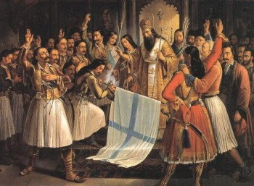

<https://youtu.be/Uo2qdVDjUMU?t=33>